Информация о самовольно установленных и (или) незаконно эксплуатируемом временных сооружениях (ограждение), расположенных по задней меже домовладения 29 по ул. Новоусманская, подлежащие демонтажу

№ | Адрес размещения | Дата выявления | Вид временного сооружения (наименование, фото) | Сведения о владельце (ИНН для юр. лиц и ИП, Ф.И.О., адрес)
1 | ул. Новоусманская, 29 | 20.02.2020 | 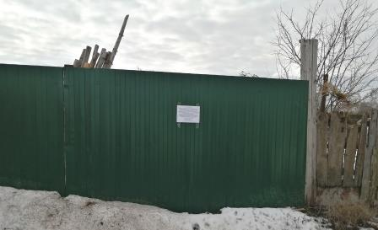  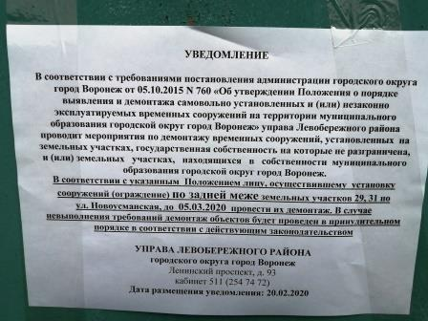 | Направлен запрос в Росреестр ВО по СГИО 20.02.2020

